OpenSCADA 0.8.0 LTS
Савоченко Роман Алексеевич
OpenSCADA Team
http://oscada.org
Аннотация
Доклад посвящен обзору новой промышленной версии проекта OpenSCADA продолжительной поддержки 0.8.0. Также рассмотрены интересные решения и расширения, реализованные с момента выпуска нового стабильного релиза.

Введение
OpenSCADA представляет собой открытую SCADA систему, построенную по принципам модульности, многоплатформенности и масштабируемости. SCADA (Supervisory Control And Data Acquisition) в переводе: «Системы диспетчерского управления и сбора данных» является термином, который часто употребляется в сфере автоматизации технологических процессов. Система OpenSCADA предназначена для: сбора, архивирования, визуализации информации, выдачи управляющих воздействий, а также других родственных операций над данными реального времени, характерных для полнофункциональной SCADA системы.
Открытая SCADA — система «OpenSCADA» разрабатывается с 2003 года и на данный момент находится на стадии всестороннего промышленного внедрения и эксплуатации посредством новой версии продолжительной поддержки — 0.8.0. Параллельно продолжается работа по дальнейшему развитию и совершенствованию проекта, в значительной степени нацеленной на стабилизацию, расширение функциональности и области применения, адаптацию исполнения на альтернативных аппаратных и программных платформах.
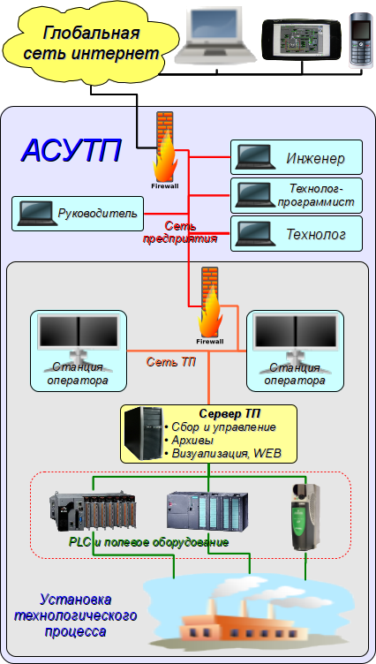
Основными целями, которые преследует проект, являются:
- открытость;
- надежность;
- гибкость;
- масштабируемость;
- многоплатформенность;
- безопасность;
- доступность;
- удобный и разнообразный пользовательский интерфейс.
Система OpenSCADA предназначена как для выполнения обычных функций SCADA систем, так и для использования в смежных областях информационных технологий. Система OpenSCADA может использоваться для следующих целей:
- создание АСУ ТП (SCADA) или систем телемеханики;
- построение систем мониторинга или управления домовой автоматикой;
- создание встраиваемых систем (среда исполнения ПЛК);
- построение динамических моделей и имитаторов;
- использование на ПК, серверах и кластерах: сбор и обработка информации об ОС, её окружении и оборудовании;
- ERP, биллинг, статистика.

Решения, построенные на основе OpenSCADA
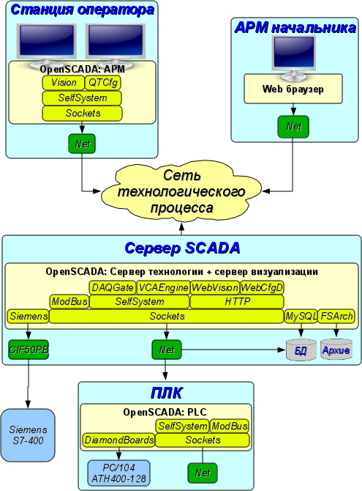
На основе проекта OpenSCADA построен широкий спектр решений автоматизации, которые ярко демонстрируют возможности, а также являются признаком готовности системы для широкого промышленного применения.
В целом OpenSCADA использовалась командой разработчиков для решения задач:
- создания двух полномасштабных динамических моделей технологических процессов (ТП) и систем управления ими;
- адаптации OpenSCADA на десяток встраиваемых систем;
- адаптации OpenSCADA на промышленные контроллеры: ICP_DAS LP-8781 и LP-5141;
- адаптации OpenSCADA на мобильные устройства: Nokia N800, N900, N950, что позволило собрать пакеты для исполнения на платформах Maemo 4.1 Diablo, Maemo 5 Fremantle и MeeGoo 1.2 Harmattan, а значит и охватить почти весь ряд Linux-смартфонов и наладонных компьютеров фирмы Nokia: N800, N810, N900, N950 и N9; что в свою очередь позволяет создавать мобильные пульты управления технологическими процессами на основе OpenSCADA;
- создания десятка проектов реализации человеко-машинного интерфейса ТП.
Хотелось отметить, что существует ещё достаточно большое количество решений от пользователей OpenSCADA.

OpenSCADA 0.8.0 LTS
Релиз открытой SCADA системы версии 0.8.0 является стабильным промышленным релизом продолжительной поддержки (LTS).
Основной целью данного релиза является предоставление сообществу пользователей и разработчиков свободного программного обеспечения (ПО) стабильной платформы для построения решений комплексных систем автоматизации и других смежных решений, а также предоставление коммерческих услуг на основе проекта OpenSCADA.
Данный релиз является следующим стабильным релизом, для которого предоставляется техническая поддержка от разработчиков и для которого планируется выпуск исправлений в течение продолжительного времени. Жизненный цикл предыдущего стабильного релиза 0.7.0 продолжительной поддержки (LTS) закончился после выпуска версии 0.8.0, последним обновлением №8.
Ключевыми особенностями данной версии являются:
- реализация плановых задач;
- оптимизация, повышение стабильности, устойчивости и производительности системы;
- усовершенствование и стабилизация графической подсистемы;
- формирование, расширение и стабилизация API пользовательского программирования;
- общесистемные расширения;
- публикация решений OpenSCADA.
В соответствии с планом релиза были выполнены следующие задачи:
- Формирование предоставления коммерческих услуг на основе OpenSCADA. — Выстроена концепция и созданы механизмы предоставления коммерческих услуг разработчиками на основе OpenSCADA (http://oscada.org/ru/uslugi).
- Адаптация системы OpenSCADA для работы на аппаратной платформе ARM. — Осуществлена сборка, адаптация и полномасштабное тестирование OpenSCADA на архитектуре ARM; адаптация и тестирование проводились на интернет планшете фирмы Nokia — N800(http://wiki.oscada.org/Works/Tests/ARM). Выполнена сборка и адаптация OpenSCADA для сложного (очень старого) программного окружения контроллера LP-5451, а также сборка для контроллера SMH2Gi, Tion-Pro-270 и смартфонов фирмы Nokia: N900, N950, N9.
- Реализация механизма откатов изменений редактирования в Vision. — В рамках окна визуального редактирования виджетов реализован многоуровневый механизм отката изменений для всех основных операций: визуальное изменение геометрии, изменение значения атрибута виджета, добавление/удаление виджета, копирование виджета и редактирование виджетов на основе примитива "ElFigure".
С момента последнего стабильного релиза и в процессе работ над данной версией, а также её практической адаптации было обнаружено и исправлено в общей сложности более 300 ошибок.
Из наиболее важных изменений в системе OpenSCADA нужно отметить следующие:
- Реорганизация дерева исходных текстов и сборочной системы, в результате чего реализовано:
  - файлы ресурсов, документации и баз данных библиотек выделены в отдельную директорию и пакет;
  - добавлена возможность отключения многих внешних функций для «бедных» встраиваемых систем;
  - добавлена функция включения (встраивания) модулей в библиотеку ядра;
  - автоматическая обработка дампов памяти при крушении программы.
- Работа с конфигурационным файлом, как с БД, — модификация.
- Реализация безопасных для потоков пользовательских объектов и манипуляции объектами через атрибуты параметров наравне с базовыми типами данных.
Общий список текущих возможностей модульных-расширяемых подсистем OpenSCADA:
- БД: работа с БД: DBF, MySQL, SQLite, FireBird и PostgreSQL.
- Транспорты: внешнее взаимодействие посредством:
  - интерфейсов: сокетов (TCP, UDP, UNIX), SSL и последовательных интерфейсов;
  - протоколов: HTTP, ModBus, OPC UA, собственного и пользовательского протоколов.
- Сбор данных: обмен данными с устройствами поддерживаемых типов и способов взаимодействия, а также формирование данных посредством трёх механизмов сбора. Кроме осуществления сбора данных непосредственно с помощью реализованных модулей подсистемы «Сбор данных» возможна реализация опроса сетевых источников данных с простыми протоколами обмена путём их реализации прямо на языке внутреннего программирования OpenSCADA. Общий перечень модулей источников данных подсистемы «Сбор данных» в версии 0.8.0 LTS:
  - платы устройств сопряжения с объектом (УСО) фирмы «Diamond Systems»;
  - сбор данных операционной системы (ОС): сенсоры материнской платы, нагрузка процессора, использование памяти, доступ к дискам, сети и т.д.;
  - блочный вычислитель — построение различного рода блочных схем (логические, релейные, FBD, …);
  - вычислитель на Java-подобном языке — все вычисления пользователя на любом уровне системы OpenSCADA;
  - логический уровень параметров — абстрактный слой обработки данных «сырых» источников и предоставления их в концентрированном виде объекта контроля;
  - сетевые устройства посредством SNMP;
  - ПЛК фирмы Siemens и схожие;
  - ПЛК по протоколу ModBus;
  - устройства сопряжения с объектом (УСО) по протоколу «DCON»;
  - оборудование фирмы «ICP DAS»: модули серии I8k и I87k;
  - шлюз источников данных OpenSCADA — отражение источников данных удалённых станций OpenSCADA;
  - входы звуковых карт;
  - источники данных посредством протокола «OPC UA»;
  - автоматика фирмы «Big Dutchman» для автоматизации птичного хозяйства посредством концентратора BFN.
- Архивирование данных: архивирование данных на файловую систему и БД.
- Пользовательские интерфейсы: наличие интерфейсов конфигурации, разработки и исполнения двух типов: на основе библиотеки QT4 и Web-технологий.
- Специальные: предоставление специальных расширений:
  - библиотеки пользовательского API: функции совместимости с Complex1, математические и системные функции;
  - статические тесты компонентов OpenSCADA.

Новые решения и расширения
К стабильной версии OpenSCADA продолжительной поддержки 0.8.0 уже было выпущено два плановых и одно внеплановое обновление, в рамках который было исправлено более 50 ошибок из них около десятка критических, а также внесён ряд расширений. Все эти исправления были осуществлены не в последнюю очередь благодаря продолжению работ по интеграции как в новые решения, так и поддержки уже созданных.
Из новых решений и расширений хотелось бы отметить следующие:
- Значительно расширено руководство по быстрому старту, создано видео-дополнения к нему.
- Сборка TDE 3.5.13, проекта развития KDE3, для дистрибутивов ALTLinux, а также стабилизация и исправление значительных и застарелых проблем.
- Построение дистрибутива систем автоматизации, основанного на ALTLinux T6, TDE 3.5.13 и OpenSCADA 0.8.0 LTS. Дистрибутив выполнен в виде образа живого диска, который можно записать как на оптический диск, так и на флешь(hdd)-диск, а затем использовать автономно или для развёртывания оптимальной и надёжной среды автоматизации на основе OpenSCADA.
- Реализация системы диспетчеризации парового котла №1 ПАО «ЕВРАЗ БАГЛЕЙКОКС», г. Днепродзержинск. В рамках этой системы была выполнена интеграция OpenSCADA в оборудование с достаточно низкой производительностью:
  - ПЛК: Индустриальный ПК (Advantech PCA-6753, 200MHz) с платами: A8113, DIO-144.
  - АРМ: Сенсорный панельный ПК (PPC-L126T, 12", VIA Eden 667 MHz, 128 MB).
- Создание нового модуля DAQ.Comedi для работы с платами сбора данных на шинах ISA, PCI, PCMCIA и USB посредством библиотеки и драйверов проекта Comedi.
- Расширение модуля DAQ.ICP_DAS на предмет поддержки значительной части устройств фирмы «ICP DAS» на шине ISA, для серии I8k и I87k.

Заключение
Интегрированная SCADA-система OpenSCADA является развитой, готовой и использующейся в сложных промышленных условиях для выполнения полного спектра задач автоматизированного управления технологическими процессами и автоматизации в целом. Кроме того, благодаря развитому окружению пользовательского программирования, OpenSCADA может использоваться во многих смежных областях работы с данными в реальном времени, например, биллинговые и ERP системы.
В версии промышленного релиза OpenSCADA 0.8.0 LTS выполнена адаптация для работы на аппаратной платформе ARM, в дополнении к уже поддерживающимся платформам X86 и X86_64.
Команда разработчиков OpenSCADA благодарна Вам за внимание к проекту и приглашает к сотрудничеству в решении различных задач автоматизации!

